1. **Nama Kegiatan**

Kegiatan ini diberi nama **Sosialisasi Satuan Karya Bhayangkara Ranting Enrekang Calon Angkatan XIV**

1. **Tempat Pelaksanaan**

Kegiatan ini dilaksanakan di seluruh Gugus Depan SMA/SMK/MA se-derajat jajaran Ranting Enrekang.

1. **Tujuan Kegiatan**

Kegiatan ini dilaksanakan dengan tujuan untuk mempersiapkan generasi pelanjut sebagai SDM Saka Bhayangkara dalam menjalankan program kerja selanjutnya.

1. **Pelaksana Kegiatan**

Kegiatan ini dilaksanakan oleh Dewan Saka Bhayangkara Ranting Enrekang masa bakti 2019/2020.

1. **Kondisi Pelaksanaan**

Pelaksanaaan kegiatan berjalan dengan baik, karena adanya bantuan moril dari Pamong Saka Bhayangkara.

1. **Administrasi Dana Keuangan**

|  |  |  |  |
| --- | --- | --- | --- |
| **No** | **Nomor Surat** | **Perihal** | **Tujuan** |
| **1** | 39/ SB/ R-Ekg/ DS/ XI/ 2019 | Izin Sosialisasi | **Mabigus SMA 12 Enrekang** |
| **2** | 40/ SB/ R-Ekg/ DS/ XI/ 2019 | Izin Sosialisasi | **Mabigus SMK PGRI Enrekang** |
| **3** | 41/ SB/ R-Ekg/ DS/ XI/ 2019 | Izin Sosialisasi | **Mabigus SMK Latanro Enrekang** |
| **4** | 42/ SB/ R-Ekg/ DS/ XI/ 2019 | Izin Sosialisasi | **Mabigus SMA 2 Enrekang** |
| **5** | 43/ SB/ R-Ekg/ DS/ XI/ 2019 | Izin Sosialisasi | **Ma Darul Falah Enrekang** |

Sumber dana dari kegiatan ini berasal dari cash Dewan Saka Bhayangkara.

Saldo : Rp.1.870.000,00

Pengeluaran : Rp.40.000,00 **(Bensin 2 Motor)**

Sisa Cash : Rp.1.830.000,00

1. **Daftar Hadir**

|  |  |  |
| --- | --- | --- |
| **UNSUR** | **JUMLAH** | **KETERANGAN** |
| PAMONG SAKA | 1 ORANG | HADIR |
| ANGGOTA SAKA | 7 ORANG | HADIR |
| PURNA RANTING ENREKANG | 2 ORANG | HADIR |
| **JUMLAH KESELURUHAN** | 10 ORANG | HADIR |

**Dokumentasi Kegiatan Sosialisasi**

**SMK PGRI ENREKANG**

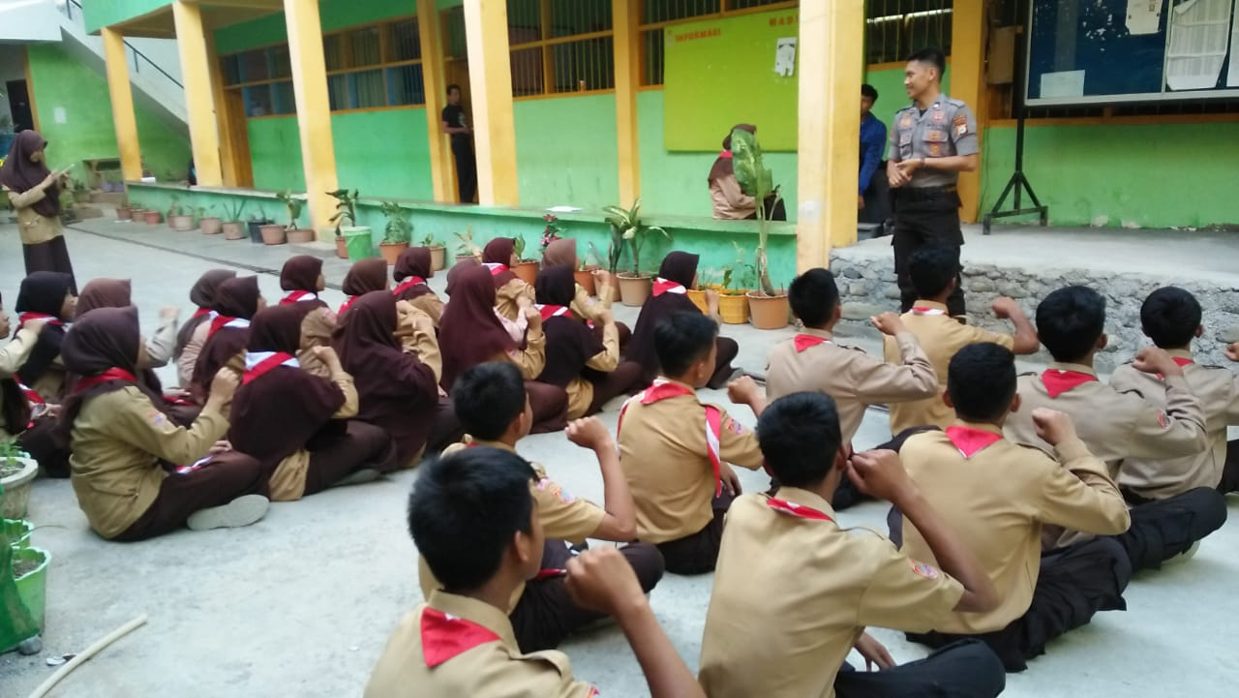

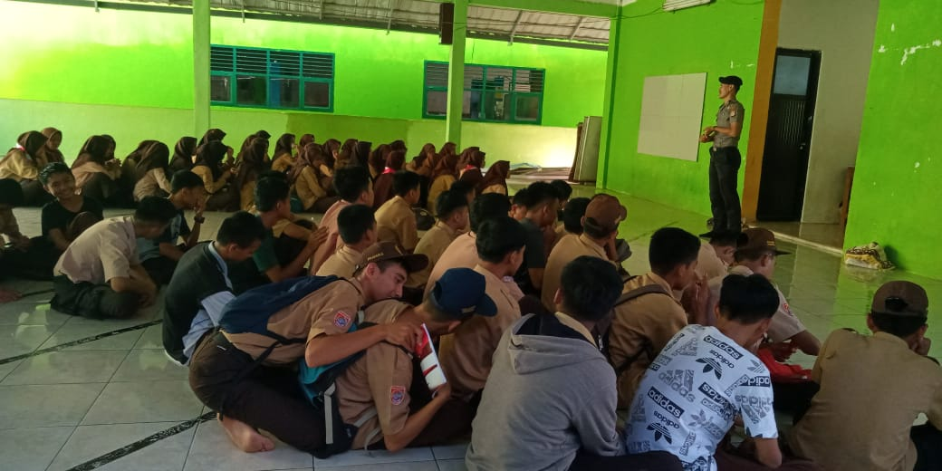**SMK LATANRO ENREKANG**